INFORME DE FISCALIZACIÓN AMBIENTAL

INSPECCIÓN AMBIENTAL

GRANJA DE CERDOS PORKLAND

DFZ-2015-1-XIII-RCA-IA

 | Nombre | Firma
Aprobado | Claudia Pastore H.
Revisado | Verónica González D.
Elaborado | Esteban Dattwyler C.

Tabla de Contenidos
Tabla de Contenidos 2
1. RESUMEN. 3
2. IDENTIFICACIÓN DEL PROYECTO, INSTALACIÓN, ACTIVIDAD O FUENTE FISCALIZADA 4
3. INSTRUMENTOS DE GESTIÓN AMBIENTAL QUE REGULAN LA ACTIVIDAD FISCALIZADA. 8
4. ANTECEDENTES DE LA ACTIVIDAD DE FISCALIZACIÓN. 8
5. HECHOS CONSTATADOS. 12
6. CONCLUSIONES. 20
7. ANEXOS. 20

RESUMEN.

El presente documento da cuenta de los resultados de las actividades de fiscalización ambiental realizada por la Superintendencia del Medio Ambiente (SMA) y la Secretaría Regional Ministerial de Salud de la Región Metropolitana (SEREMI de Salud RM), al proyecto “Granja de Cerdos Porkland”, por información telefónica recibida por la Directora del Servicio de Evaluación Ambiental de la Región Metropolitana, de un presunto rebalse de purines en la instalación. La actividad de inspección fue desarrollada el día 13 de enero de 2015.

El proyecto calificado ambientalmente favorable por la RCA N° 101/2008 de la Comisión Regional de Medio Ambiente de la Región Metropolitana, consiste en la operación de un plantel de crianza y engorda de cerdos, en un sistema de dos sitios de producción. El sitio 1, corresponde al sector de primerizas, monta, gestación y maternidad. El sitio 2, corresponde al sector de engorda contempla un área de recría y finalización. Adicionalmente contempla una instalación donde se mezclan las materias primas para las dietas de los animales), y un área de cuarentena para la recepción y aclimatación regular del mejoramiento genético del plantel.

El proyecto se aprobó para una escala de producción de un plantel de 5.000 hembras en producción, con un volumen de ventas anuales de 125.000 individuos. Actualmente, el proyecto se encuentra operando a un 25% de la capacidad aprobada ambientalmente, con aproximadamente 14.000 animales en total.

El objetivo de la inspección fue constatar los hechos denunciados, constatándose que había ocurrido un derrame de purines, sin embargo al momento de la visita éste ya había sido controlado y se estaban llevando a cabo labores de limpieza según lo indica la RCA y su expediente de evaluación.

IDENTIFICACIÓN DEL PROYECTO, INSTALACIÓN, ACTIVIDAD O FUENTE FISCALIZADA

Antecedentes Generales

Identificación de la actividad, proyecto o fuente fiscalizada:
Granja de Cerdos Porkland
Región:  Metropolitana | Ubicación de la actividad, proyecto o fuente fiscalizada:  Fundo Cerro Blanco, Km. 65, Panamericana Norte, Localidad de Montenegro, Til Til.
Provincia:
Chacabuco.
Comuna:
Til Til.
Titular de la actividad, proyecto o fuente fiscalizada:  Porkland Chile S.A. | RUT o RUN:  76.803.210-6
Domicilio Titular:  Vitacura 2771 of 603, Vitacura. | Correo electrónico:  administracion@porkland.cl
Domicilio Titular:  Vitacura 2771 of 603, Vitacura. | Teléfono:  +56(2) 22139689
Identificación del Representante Legal:  Paola Barzelatto Jequier | RUT o RUN:  14.439.566-2
Domicilio Representante Legal:  Vitacura 2771 of 603, Vitacura. | Correo electrónico:  pbarzelatto@delpacifico.cl
Teléfono:
+56(2) 22139689
Fase de la actividad, proyecto o fuente fiscalizada:
Operación

Ubicación y Layout

Figura 1. Mapa de ubicación regional (Fuente: Google Earth 2014).
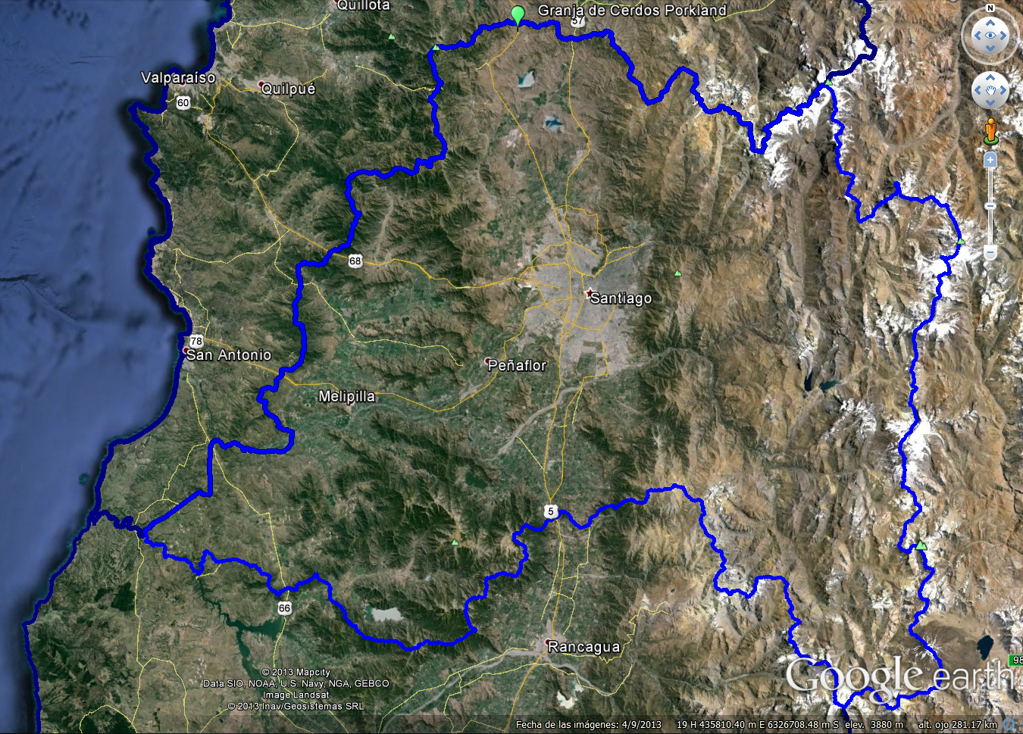
Región Metropolitana
Región de O’Higgins
Región de Valparaíso

Figura 2. Mapa de ubicación local (Fuente: Google Earth 2014).
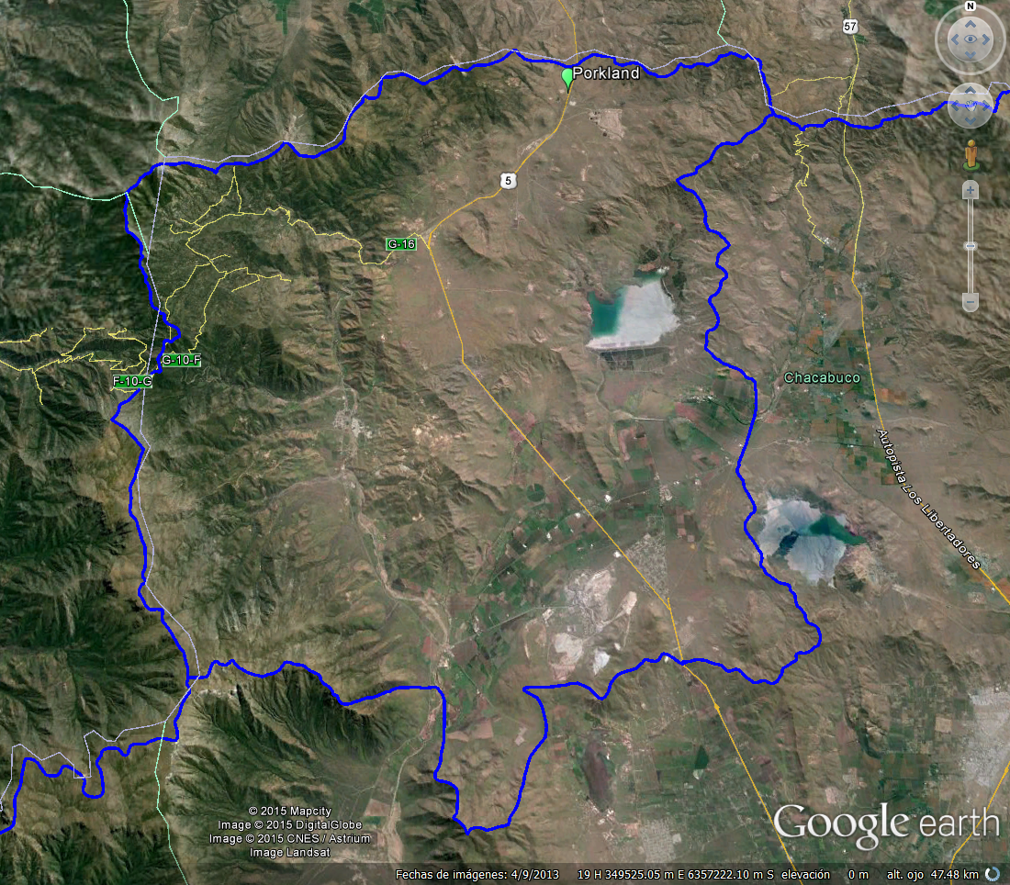
Til Til
Coordenadas UTM de referencia
Datum: WGS84 | Huso:19 | UTM N: 6.257.915 m | UTM E: 264.340 m
Ruta de acceso: El acceso desde Santiago al proyecto se realiza en un recorrido de 65 km hacia el norte por la Ruta 5 (Carretera Panamericana).

Figura 3. Layout del proyecto (Fuente: Google Earth, 2014)
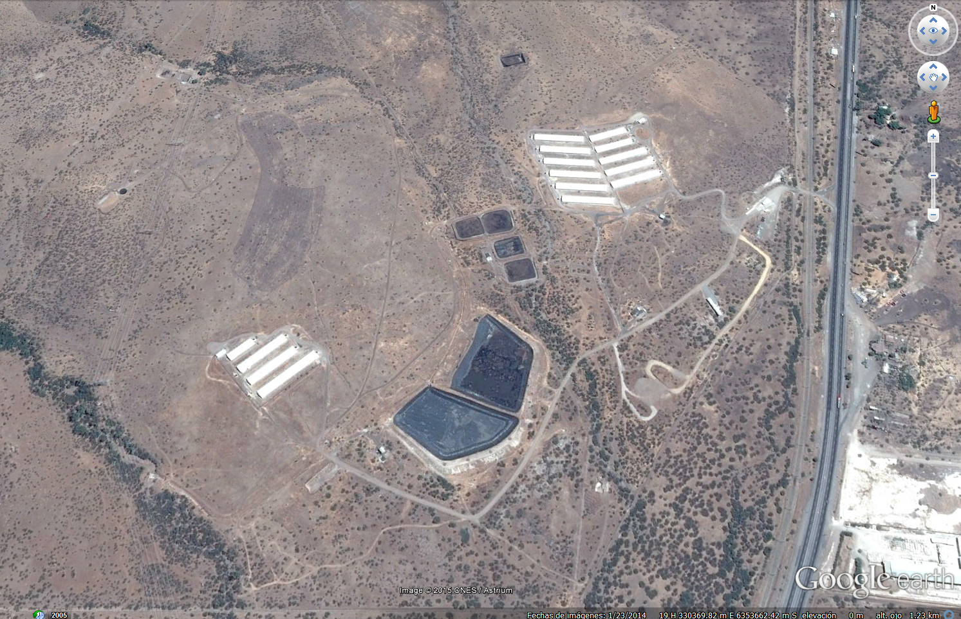
Sector de Recría y Engorda
Tratamiento de Purines
Sector de Maternidad

INSTRUMENTOS DE GESTIÓN AMBIENTAL QUE REGULAN LA ACTIVIDAD FISCALIZADA.

Identificación de Instrumentos de Gestión Ambiental que regulan la actividad, proyecto o fuente fiscalizada.
N° | Tipo de instrumento | N°/  Descripción | Fecha | Comisión / Institución | Nombre de la actividad, proyecto o fuente regulada | Comentarios | Instrumento fiscalizado
1 | RCA | 101 | 2008 | COREMA Región Metropolitana | Granja de Cerdos Porkland | El titular del proyecto ha presentado dos consultas de pertinencia de Ingreso al Sistema de Evaluación Ambiental por modificaciones al Sistema de tratamiento de Riles aprobado.  - La primera presentada al SEA Región Metropolitana el 18 de marzo de 2011 la que fue respondida través del ORD N° 1610 del 16 de agosto de 2011; indicando que el cambio propuesto al tratamiento de purines debe someterse al Sistema de Evaluación de Impacto Ambiental.  - La segunda presentada al SEA Región Metropolitana el 6 de septiembre de 2012 la que fue respondida mediante el ORD N° 2895 del 31 de diciembre de 2012; indicando que el traslado de guano estabilizado desde laguna anaerobia a piscina temporal no amerita someterse al Sistema de Evaluación de Impacto Ambiental. | Si

ANTECEDENTES DE LA ACTIVIDAD DE FISCALIZACIÓN.

Motivo de la Actividad de Fiscalización.

Motivo:  Denuncia | Descripción del motivo:  La Directora del SEA RM, informó telefónicamente a la SMA la ocurrencia de una contingencia en la empresa. Algunas de las instalaciones del plantel habrían colapsado provocando un rebalse de purín de cerdo. Lo anterior, comunicado por vecinos del lugar, quienes pudieron divisar residuos vertidos por el terreno, que corresponderían a los desechos de los cerdos.

Materia Específica Objeto de la Fiscalización Ambiental.

- Manejo de Purines
- Plan de Contingencias ante Derrame de Purines

Aspectos relativos a la ejecución de la Inspección Ambiental.

Primer día de inspección.

Fecha de realización:  13 de enero de 2015 | Hora de inicio:  15:00 |  | Hora de finalización:  19:30
Fiscalizador encargado de la actividad:  Esteban Dattwyler C. |  |  | Órgano:  SMA
Fiscalizadores participantes:  Verónica González D.  Álvaro Rodriguez Z. |  |  | Órgano:  SMA  SEREMI de Salud RM
Existió oposición al ingreso: No |  | Existió auxilio de fuerza pública: No
Existió colaboración por parte de los fiscalizados: No |  | Existió trato respetuoso y deferente: Si
Entrega de antecedentes solicitados: No |  | Entrega de acta: Si (Anexo 1)
Observaciones: --

Esquema de recorrido

Figura 3. Recorrido (Fuente: Google Earth, 2014)
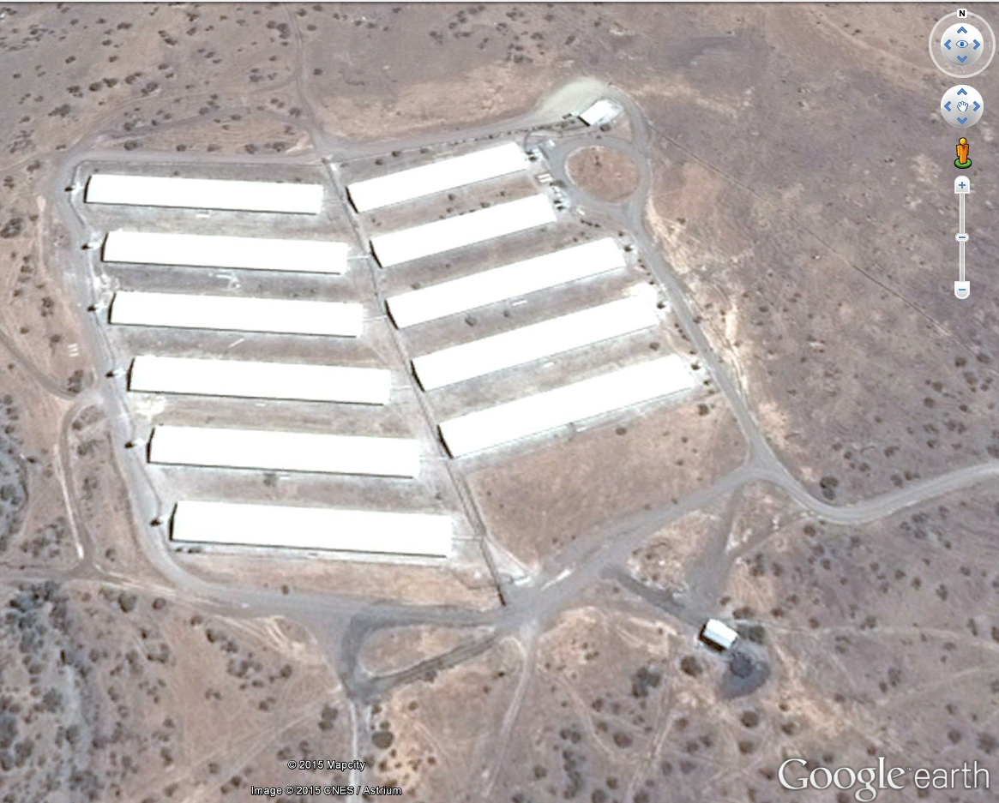
4
5
3
2
1

Detalle del Recorrido de la Inspección.

N° de estación | Nombre del sector | Descripción estación
1 | Sector oriente Pabellón N° 6 | Lugar donde se congestionó el sistema de distribución de purines
2 | Sector sur Pabellón N° 6 | Lugar donde se originó el derrame de purines.
3 | Sector poniente Pabellón N° 6 | Lugar de un derrame de menor proporción.
4 | Área del derrame | Zona afectada por el derrame de purines
5 | Camino intrapredial | Camino ubicado al costado poniente de sector de engorda

Aspectos relativos al Seguimiento Ambiental

No se han recepcionado Informes de Seguimiento Ambiental.

HECHOS CONSTATADOS.

Manejo de Emisiones Atmosféricas

Hecho Constatado: N° 1 | Estación N°: 1, 2,3 ,4 y 5.
Exigencia
RCA 101/2008

Considerando 7.1

Respecto del riesgo, el titular se obliga a implementar las siguientes medidas en la fase de construcción y operación:

Dar cumplimiento al Plan de Contingencias presentado en el Anexo Nº 7 de la Adenda Nº 2, documento que forma parte integrante de esta Resolución.

Anexo N° 7 de la Adenda N° 2

Procedimiento Plan de Emergencia Granja de Cerdos Porkland

Derrame de Purines

Se dispondrá de personal debidamente entrenado quienes:
Detendrán la fuente del derrame mediante la limpieza o reparación de contenedores o conducciones, limpiar el derrame (en caso de líquidos se adicionará material absorbente-viruta limpia-, posteriormente será almacenada en el sector de acumulación de ellas).

En caso de derrame de sólidos será recogido y trasladado hasta el lugar de acopio o disposición

Hechos:

Los encargados de la actividad, señalaron la ocurrencia de un derrame de purines en el costado sur del Pabellón N°6 de Sector de Engorda, el que fue detectado el día lunes 12 de enero de 2015. Según lo señalado por Patricio González (Administrador de la Granja de Cerdos Porkland), el derrame se detectó a las 9:00 horas, y que había sido provocado por la obstrucción el ducto de conducción de purines del pabellón de engorda (hacia pozo de homogenización), lo que produjo el rebalse en la canaleta de conducción del Pabellón N°6.

Al momento de la inspección, se constató la evidencia de un derrame de purines proveniente del Sector de Engorda, el que abarcó una superficie aproximada de 1.000 m², estimándose por los encargado de la actividad, que correspondió a un volumen aproximadamente 900 a 1.000 litros de purines. (Fotografía N° 3 y 4)

El derrame se originó al costado del Pabellón N° 6 del Sector de Engorda, punto de menor cota de dicho sector de pabellones.

Dentro y fuera del cerco perimetral del Sitio N°2 (sector del Pabellón N°6), se constató una costra de guano de aproximadamente 2 pulgadas de espesor, en la que se observó la presencia de larvas y pupas de mosca. (Fotografía N°5 y 6). Lo anterior, constituye la generación de un foco de insalubridad.

Adicionalmente, en el Pabellón N° 6, se constató que en la canaleta de salida del costado oriente existían vestigios de derrame que ya se limpió, y que en la canaleta de salida de purines de costado poniente hubo otro derrame de purines, el que llegó a escurrir por un camino intrapredial en una superficie de 20 m² aproximadamente y que al momento de la inspección no se habían iniciado las labores de limpieza. (Fotografía N°7 y 8)

Se constataron las faenas de limpieza manual de la costra de guano del terreno afectado, en la parte externa al cerco perimetral de los pabellones de engorda (Fotografía N°9 y 10). Patricio González (Administrador de la Granja de Cerdos Porkland) indicó que la capa de guano acumulada, es trasladada en coloso hacia la planta de tratamiento de purines. Al interior del cerco perimetral, hasta el momento de la inspección, no se habían realizado labores de limpieza.

Patricio González (Administrador de la Granja de Cerdos Porkland) y Ricardo Retamal (Jefe de Producción de la Granja de Cerdos Porkland), señalaron que al derrame producido se añadió viruta para absorber la fracción líquida del purín.

Registros
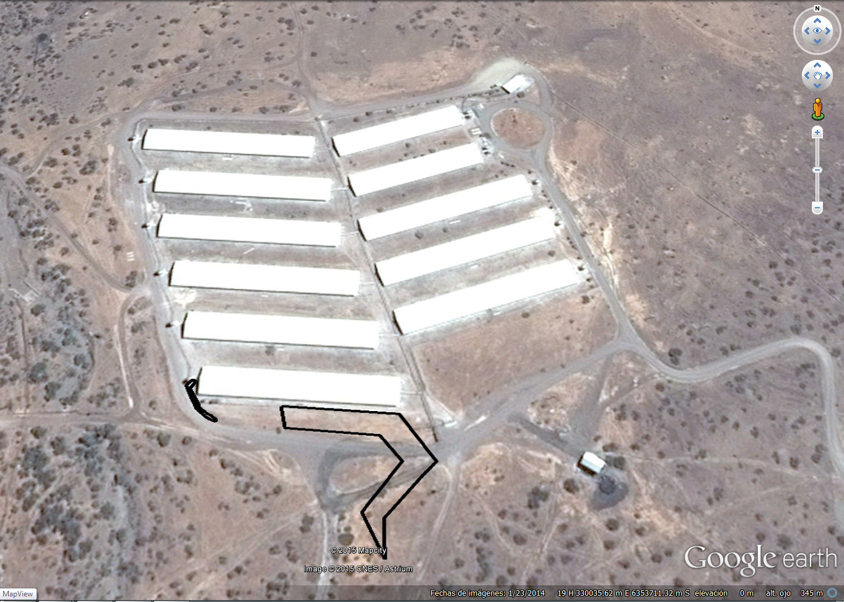
Derrame Sector Sur
Derrame Sector Poniente
Pabellón de Engorda N° 6
Figura 4
Descripción medio de prueba:
Área del derrame, superficie aproximada de 1.000 m²

Registros
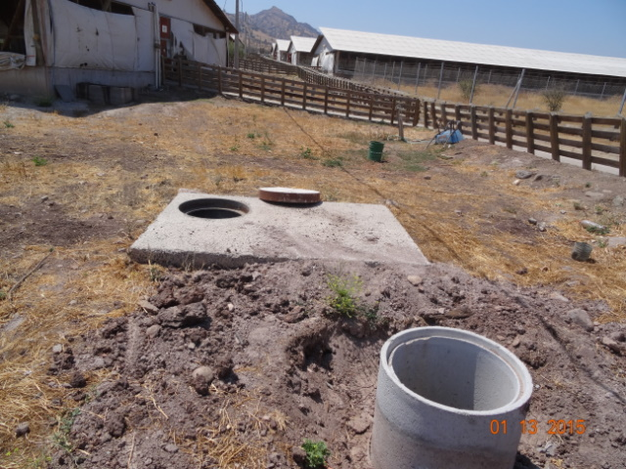 |  |  | 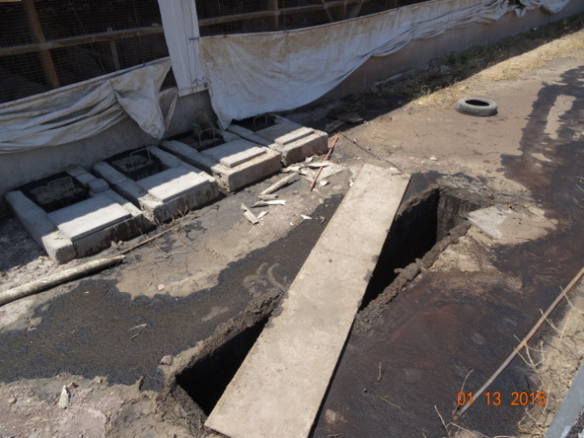
Fotografía 1. | Fecha : 13 de enero de 2015 |  | Fotografía 2. | Fecha : 13 de enero de 2015
Coordenadas DATUM WGS84 HUSO 19 | Norte: 6.353.566 | Este: 329.834 m. | Coordenadas DATUM WGS84 HUSO 19 | Norte: 6.353.566 | Este: 329.834 m.
Descripción medio de prueba:  Cámara de inspección del ducto de conducción de purines. Punto donde se tapó el ducto. |  |  | Descripción medio de prueba:  Ducto de conducción de purines del pabellón N° 6, punto donde se originó el derrame de purines.

Registros
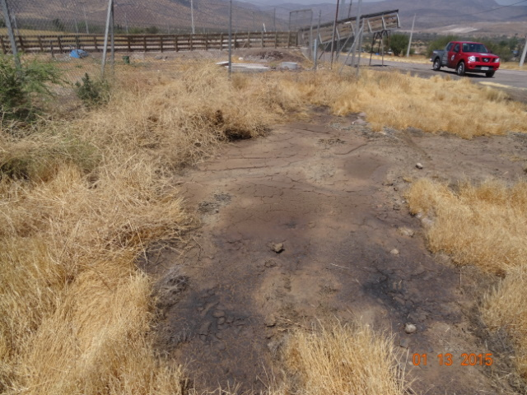 |  |  | 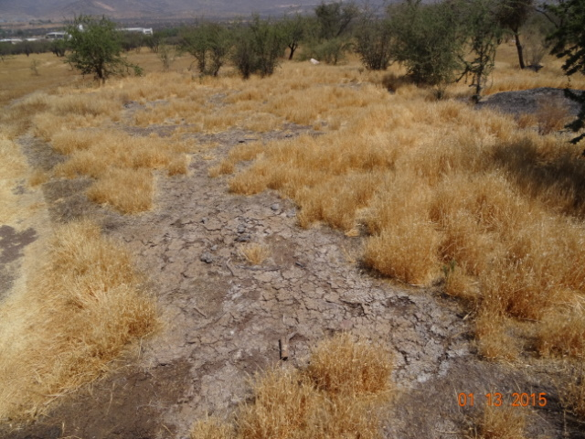
Fotografía 3. | Fecha : 13 de enero de 2015 |  | Fotografía 4. | Fecha : 13 de enero de 2015
Coordenadas DATUM WGS84 HUSO 19 | Norte: 6.353.560 | Este: 329.792 m. | Coordenadas DATUM WGS84 HUSO 19 | Norte: 6.353.540 | Este: 329.840 m.
Descripción medio de prueba:  Área afectada por el derrame, fuera de los pabellones. |  |  | Descripción medio de prueba:  Área afectada por el derrame, fuera de los pabellones.

Registros
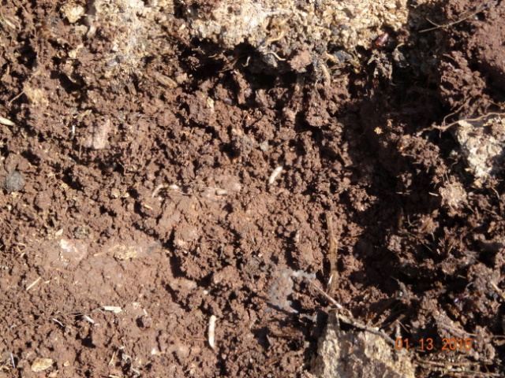 |  |  | 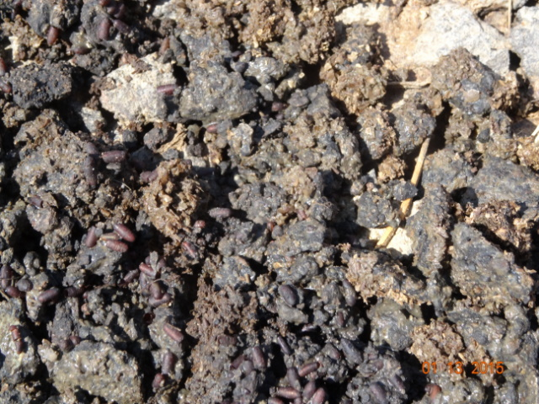
Fotografía 5. | Fecha : 13 de enero de 2015 |  | Fotografía 6. | Fecha : 13 de enero de 2015
Coordenadas DATUM WGS84 HUSO 19 | Norte: 6.353.555 | Este: 329.832 m. | Coordenadas DATUM WGS84 HUSO 19 | Norte: 6.353.555 | Este: 329.832 m.
Descripción medio de prueba:  Larvas de mosca en guano derramado, demarcadas en círculo rojo. |  |  | Descripción medio de prueba:  Pupas de mosca en guano derramado, demarcadas en círculo rojo.

Registros
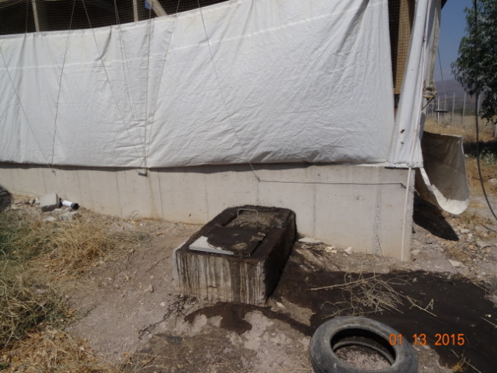 |  |  | 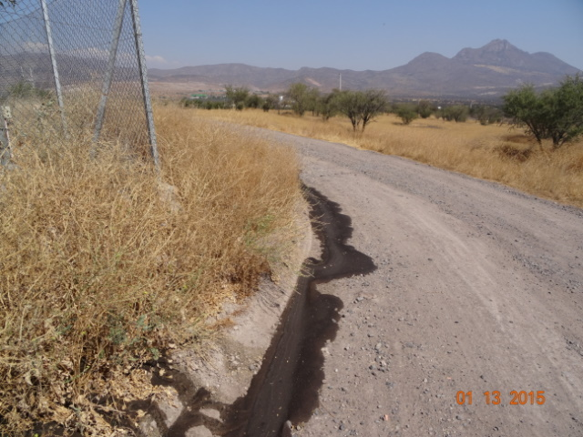
Fotografía 7. | Fecha : 13 de enero de 2015 |  | Fotografía 8. | Fecha : 13 de enero de 2015
Coordenadas DATUM WGS84 HUSO 19 | Norte: 6.353.578 | Este: 329.733 m. | Coordenadas DATUM WGS84 HUSO 19 | Norte: 6.353.578 | Este: 329.733 m.
Descripción medio de prueba:  Derrame de purines por canaleta ubicada al poniente del Pabellón N° 6. |  |  | Descripción medio de prueba:  Derrame de canaleta ubicada al poniente del Pabellón N° 6, se observa el purín escurrido por camino intrapredial.

Registros
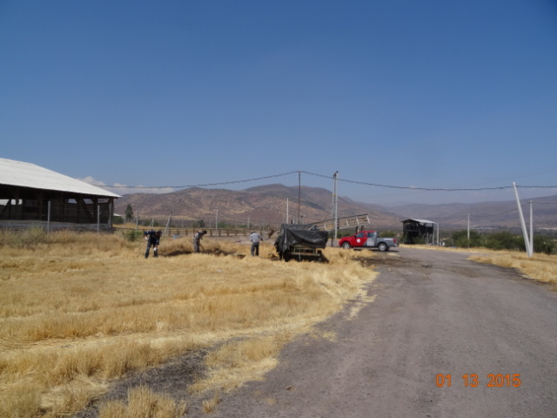 |  |  | 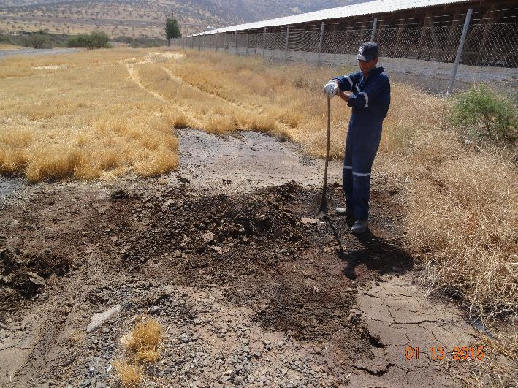
Fotografía 9. | Fecha : 13 de enero de 2015 |  | Fotografía 10. | Fecha : 13 de enero de 2015
Coordenadas DATUM WGS84 HUSO 19 | Norte: 6.353.560 | Este: 329.792 m. | Coordenadas DATUM WGS84 HUSO 19 | Norte: 6.353.555 | Este: 329.832 m.
Descripción medio de prueba:  Labores de limpieza manual. |  |  | Descripción medio de prueba:  Labores de limpieza manual.

CONCLUSIONES.

De los resultados de la actividad de fiscalización, asociada al Instrumento de Gestión Ambiental indicado en el punto 3, se puede indicar que se constató el derrame de purines en el sector de engorda y que el titular adoptó el procedimiento de contingencias descrito en la RCA y su expediente de Evaluación.

ANEXOS.

N° Anexo | Nombre Anexo
1 | Acta día 13 de enero de 2015.

